Učebnice Aj 5. – 8.ROČNÍK
Žáci si kupují pouze pracovní sešity
5. ročník – Project 1
ISBN: 978-0-19-476465-0
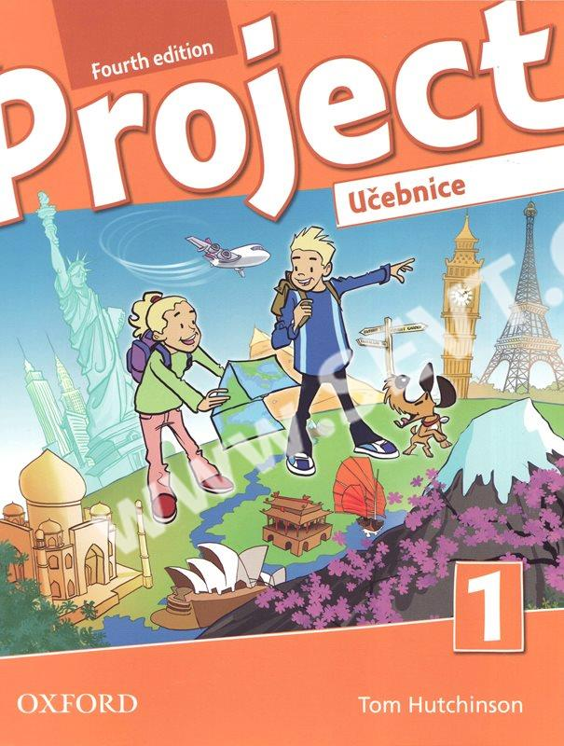

6. + 7. ročník – Project 2
ISBN: 978-0-19-476466-7

ISBN: 978-0-19-476485-8
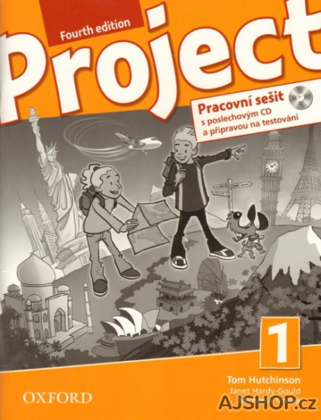

ISBN: 978-0-19-476486-5
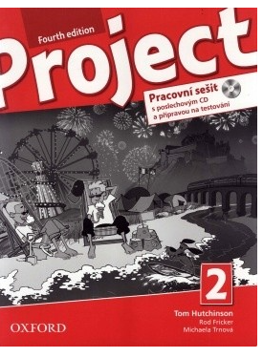

8. + 9. ročník – Project 2
ISBN: 9780194764674
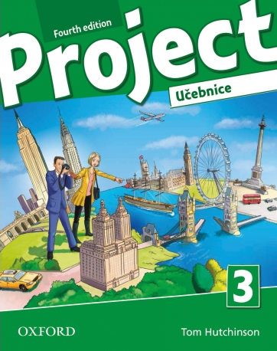

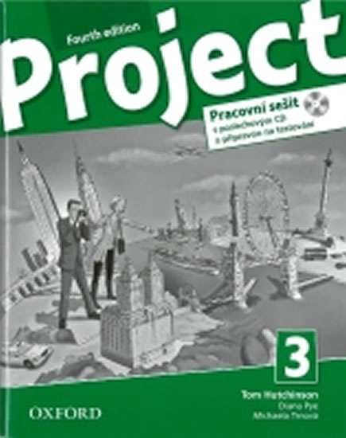
ISBN: 9780194764872

